Задание 2
Представлены результаты экспертного опроса трёх экспертов о характере взаимных связей между концептами исследования.
Определить итоговое влияние концептов и построить когнитивную карту.
Соответствие сил влияния: «1» - незначительное; «2» - существенное; «3» - сильное влияние; «-» - нет данных.
Эксперт 1
Концепт | 1 | 2 | 3 | 4 | 5 | 6
1 | X | 1 | - | 3 | - | 3
2 | X | X | 1 | - | - | -
3 | X | X | X | 2 | - | -
4 | X | X | X | X | 1 | -
5 | X | X | X | X | X | 2

Эксперт 2
Концепт | 1 | 2 | 3 | 4 | 5 | 6
1 | X | 3 | 2 | - | - | 3
2 | X | X | - | 3 | - | -
3 | X | X | X | - | 3 | -
4 | X | X | X | X | 1 | -
5 | X | X | X | X | X | 3

Эксперт 3
Концепт | 1 | 2 | 3 | 4 | 5 | 6
1 | X | 3 | 1 | - | - | -
2 | X | X | 2 | 3 | - | -
3 | X | X | X | - | 2 | -
4 | X | X | X | X | 1 | -
5 | X | X | X | X | X | 1

Решение:
Составляем граф влияний для первого эксперта
1
2
3
4
5
6
3
1
3
1
2
1
2

Выполняем оценку всех путей:
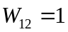 | 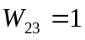 | 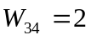 | 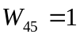 | 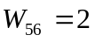
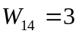 | 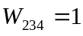 | 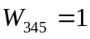 | 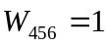
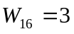 | 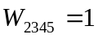 | 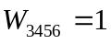
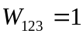 | 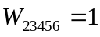
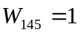
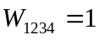
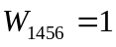
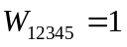
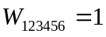

Построим карту влияния концептов для первого эксперта:
 | 2 | 3 | 4 | 5 | 6
1 | 1 | 1 | 3 | 1 | 3
2 | X | 1 | 1 | 1 | 1
3 | X | X | 2 | 1 | 1
4 | X | X | X | 1 | 1
5 | X | X | X | X | 2

Построим граф влияний для второго эксперта
1
2
3
4
5
6
2
3
3
1
3
3
3
Выполняем оценки всех путей:
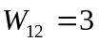 | 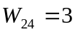 | 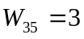 |  | 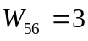
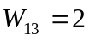 | 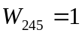 | 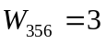
 | 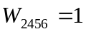
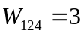
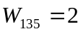
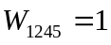
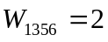
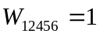

Строим карту влияния концептов для второго эксперта:
 | 2 | 3 | 4 | 5 | 6
1 | 3 | 2 | 3 | 2 | 3
2 | X | X | 3 | 1 | 1
3 | X | X | X | 3 | 3
4 | X | X | X | 1 | 1
5 | X | X | X | X | 3

Строим граф влияний для третьего эксперта
1
2
3
4
5
6
1
3
1
3
1
2
2
Выполняем оценки всех путей
 | 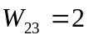 | 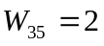 |  | 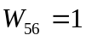
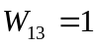 |  | 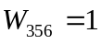
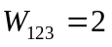 | 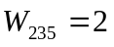
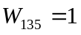 | 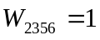
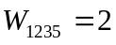
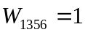
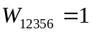

Строим карту влияния концептов для третьего эксперта:
 | 2 | 3 | 4 | 5 | 6
1 | 3 | 2 | 3 | 2 | 1
2 | X | 2 | 3 | 2 | 1
3 | X | X | X | 2 | 1
4 | X | X | X | 1 | 1
5 | X | X | X | X | 1

Находим обобщённое влияние концептов:
 | 2 | 3 | 4 | 5 | 6
1 | 2.3 | 1.7 | 3 | 1.7 | 2.3
2 | X | 1 | 2.3 | 1.3 | 1
3 | X | X | 0.7 | 2 | 1.7
4 | X | X | X | 1 | 1
5 | X | X | X | X | 2

